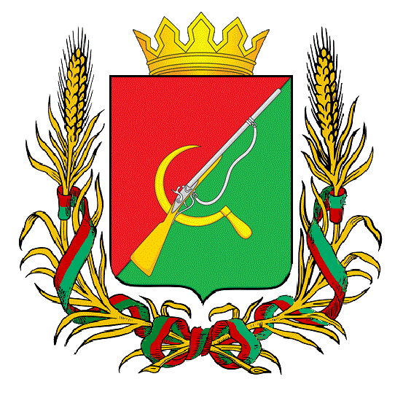

ПРЕДСТАВИТЕЛЬНОЕ СОБРАНИЕ

ЩИГРОВСКОГО РАЙОНА КУРСКОЙ ОБЛАСТИ

(пятого созыва)

РЕШЕНИЕ

от 05 декабря 2023г. № 26-5-ПС

О передаче к осуществлению части полномочий муниципального района
«Щигровский район» Курской области сельским поселениям
Щигровского района Курской области
В соответствии со ст.15 Федерального закона от 6 октября 2003г. №131-Ф3 «Об общих принципах организации местного самоуправления в Российской Федерации» (с изменениями и дополнениями), Бюджетным кодексом Российской Федерации, Уставом муниципального района «Щигровский район» Курской области, Представительное Собрание Щигровского района Курской области РЕШИЛО:
1.Администрация муниципального района «Щигровский район» Курской области
передает к осуществлению части полномочий администрациям муниципальных образований сельских поселений по осуществлению дорожной деятельности в соответствии с законодательством Российской Федерации в части организации в границах поселения содержания автомобильных дорог в зимний период (очистка от снега и распределение противогололедных материалов).
2.Реализация передаваемой части полномочий, указанной в п. 1 настоящего Решения
будет осуществляться за счет иных межбюджетных трансфертов из бюджета
муниципального района «Щигровский район» Курской области бюджетам муниципальных образований сельских поселений в размере, указанном в приложении №1к настоящему решению.
3.Администрации муниципального района заключить соглашения с администрациями сельских поселений о передаче осуществления части полномочий согласно пункту 1 настоящего решения.
4.Контроль за исполнением настоящего решения возложить на заместителя Главы
администрации Щигровского района Летошникова Ю.В.
5.Решение вступает в силу со дня его опубликования (обнародования), но не ранее 01 января 2024 года.

Председатель
Представительного Собрания Н.Н. Шашков
Щигровского района Курской области

Глава Щигровского района
Курской области Ю. И. Астахов

Приложение №1
к решению Представительного собрания
Щигровского района Курской области
от «05» декабря 2023г.
№26-5- ПС

Объемы иных межбюджетных трансфертов на осуществление части полномочий
по дорожной деятельности, в соответствии с законодательством Российской Федерации на осуществление в границах поселения содержания автомобильных дорог в зимний период (очистка снега и распределение протигололёдных материалов)

(тыс. рублей)

№№  п/п | Местные бюджеты | Объемы иных межбюджетных трансфертов на содержание дорог
 | ИТОГО Щигровский район | 2300,000
1 | Большезмеинский сельсовет | 29,177
2 | Вишневский сельсовет | 63,495
3 | Вышнеольховатский сельсовет | 215,889
4 | Вязовский сельсовет | 4,16
5 | Защитенский сельсовет | 149,957
6 | Знаменский сельсовет | 82,657
7 | Касиновский сельсовет | 106,725
8 | Косоржанский сельсовет | 12,02
9 | Кривцовский сельсовет | 177,11
10 | Крутовский сельсовет | 73,00
11 | Мелехинский сельсовет | 103,661
12 | Никольский сельсовет | 81,617
13 | Охочевский сельсовет | 276,364
14 | Пригородненский сельсовет | 306,153
15 | Теребужский сельсовет | 225,84
16 | Титовский сельсовет | 377,458
17 | Троицкокраснянский сельсовет | 14,717

